TRƯỜNG ĐẠI HỌC CÔNG NGHIỆP TP HỒ CHÍ MINH
KHOA CÔNG NGHỆ THÔNG TIN

TIỂU LUẬN MÔN HỌC
NHẬP MÔN PHÂN TÍCH DỮ LIỆU VÀ AI

PHÂN TÍCH LỐI SỐNG VÀ SỨC KHỎE
TÂM LÝ SINH VIÊN
Phân cụm sinh viên, dự đoán CGPA
và phân loại nhãn Depression

Nhóm thực hiện: NHÓM 1
Nhóm trưởng: Mã Thị Xuân Mai

\

Thành phố Hồ Chí Minh, tháng 10 năm 2026

DANH SÁCH THÀNH VIÊN VÀ PHÂN CÔNG
Đề tài được tổ chức thành hai giai đoạn: tích hợp và khám phá dữ liệu; xây dựng và đánh giá mô hình học máy. Bảng phân công dưới đây thống nhất theo README và tên người thực hiện được ghi trong notebook của nhóm.
Thành viên | Nội dung phụ trách
Cái Nhi | Stage 1: đọc hai nguồn dữ liệu, chuẩn hóa cột và gộp dọc bằng concat.
Tuyết Nhi | Stage 1: tạo dữ liệu ngoại khóa mô phỏng và gộp ngang bằng Left Join.
Đình Nhàn | Stage 1: lưu trữ SQLite, xử lý thiếu và trực quan hóa EDA.
Võ Hà Minh Thắng | Stage 2: StandardScaler, PCA, đánh giá K và phân cụm K-Means.
Nguyễn Tuấn Vũ | Stage 2: hồi quy CGPA và phân loại nhãn Depression.
Mã Thị Xuân Mai | Nhóm trưởng: điều phối, tổng hợp mã nguồn và tài liệu.
Nguyễn Minh Vũ | Kiểm thử chéo, rà soát dữ liệu, biểu đồ và hoàn thiện bài nộp.

Phạm vi thực hiện
Nhóm tập trung vào dữ liệu dạng bảng và quy trình học máy bằng Python. SQLite là nền tảng lưu trữ đã có tệp minh chứng. MongoDB Atlas được nêu trong phân công nhưng chưa có mã hoặc kết quả kết nối để xác nhận triển khai. Sản phẩm thực nghiệm hiện tại là notebook, bảng CSV và cơ sở dữ liệu SQLite; giao diện ứng dụng được trình bày như hướng phát triển.

Quy ước đọc kết quả
Các thống kê mô tả được tính từ dữ liệu của nhóm. Kết quả tái lập và thực nghiệm bổ sung được ghi riêng tại Phần III để phân biệt với đầu ra đã lưu trong notebook. Nhãn Depression thể hiện giá trị trong bộ dữ liệu, không đồng nghĩa với kết luận chẩn đoán cho một cá nhân.

MỤC LỤC VÀ TÓM TẮT
Nội dung | Trang
Phần I Thu thập và tích hợp dữ liệu | 4–6
Phần II Lưu trữ, làm sạch và khám phá dữ liệu | 7–10
Phần III Kiến trúc và kết quả học máy | 11–16
Phần IV Quy trình sử dụng và hướng phát triển giao diện | 17
Phần V Kết luận, hạn chế và khuyến nghị | 18
Tài liệu tham khảo và phụ lục đối chiếu | 19–20

Tóm tắt đề tài
Nhóm xây dựng quy trình phân tích lối sống, kết quả học tập và nhãn sức khỏe tâm lý sinh viên từ hai bảng dữ liệu có 100.000 và 101 bản ghi. Sau gộp dọc, bảng tổng hợp có 100.101 dòng. Nhánh mở rộng bổ sung dữ liệu ngoại khóa theo tuổi; một phiên bản SQLite còn chứa Attendance_Rate.
Kiểm tra dữ liệu cho thấy 101 bản ghi từ nguồn thứ hai thiếu Student_ID và năm trường lối sống, tổng cộng 606 ô thiếu. Phân tích mô hình sử dụng 100.000 bản ghi đầy đủ. Vì vậy, kết quả mô hình phản ánh nhánh dữ liệu lối sống 100.000 dòng, không phải sự kiểm định đồng thời trên cả hai nguồn.
PCA cần 6 thành phần để giữ 86,21% phương sai; biểu diễn 2 chiều trong notebook chỉ giữ 36,27%. K-Means với K = 3 tái lập được phân hoạch đã lưu, nhưng không phải lựa chọn có Silhouette cao nhất trong dải K = 2–5. Hồi quy tuyến tính đạt RMSE 0,5283 và R² 0,0162 trong thực nghiệm bổ sung; tín hiệu dự đoán CGPA còn yếu.
Với phân loại, lớp Depression = 1 chiếm khoảng 10,06% ở tập 100.000 dòng. Logistic Regression có recall lớp 1 khoảng 50,65% nhưng precision chỉ 11,85%. Các kết quả phù hợp để minh họa quy trình phân tích và đánh giá sai số; chưa đủ cơ sở triển khai hệ thống sàng lọc thực tế.

PHẦN I THU THẬP VÀ TÍCH HỢP DỮ LIỆU

1.1 Bài toán nghiên cứu
Dữ liệu học tập và lối sống có thể được sử dụng để mô tả hồ sơ sinh viên, khảo sát mối liên hệ giữa các thuộc tính và kiểm tra khả năng dự báo của mô hình. Nhóm triển khai ba bài toán: khám phá nhóm hồ sơ bằng K-Means, dự đoán điểm CGPA bằng hồi quy và dự đoán nhãn Depression bằng phân loại nhị phân.
Các câu hỏi chính là: dữ liệu có đầy đủ và nhất quán sau tích hợp không; các nhóm sinh viên khác nhau ở đặc trưng nào; mô hình có tốt hơn dự đoán cơ sở hay không. Báo cáo đánh giá bằng số liệu và sai số thực nghiệm, không suy luận nhân quả từ tương quan.

1.2 Hai nguồn dữ liệu
Nguồn | Quy mô | Nội dung sử dụng
Student lifestyle | 100.000 × 11 | Tuổi, giới tính, ngành học, CGPA, giấc ngủ, học tập, mạng xã hội, vận động, stress và Depression.
Student Mental health | 101 × 11 | Thông tin khảo sát; chọn Age, Gender, CGPA, Department và Depression để căn chỉnh schema.

Notebook Stage 1 ghi URL Kaggle cho hai nguồn. Báo cáo kiểm tra trực tiếp các tệp CSV đi kèm; không mặc định rằng 100.000 dòng tương ứng với 100.000 sinh viên đã được khảo sát ngoài thực tế. Cần đối chiếu mô tả gốc về cách thu thập hoặc sinh dữ liệu trước khi khái quát kết quả ra một quần thể.

1.3 Khác biệt giữa hai nguồn
Nguồn thứ hai ghi CGPA dưới dạng khoảng và nhãn Depression dạng Yes/No. Nhóm đổi CGPA thành trung điểm khoảng, đổi nhãn thành True/False và chuẩn hóa giới tính. Một giá trị Age bị thiếu được điền bằng trung vị rồi chuyển về số nguyên. Các ngành học được ánh xạ về bốn nhóm rộng; đây là quy tắc chuẩn hóa của chương trình, không phải hệ phân ngành được xác minh độc lập.
Hai bảng không có khóa cá nhân chung để ghép hồ sơ cùng một sinh viên. Vì vậy, concat được dùng để nối các quan sát; không xem hai nguồn là hai lần đo của cùng một nhóm người.

1.4 LUỒNG DỮ LIỆU VÀ QUY TẮC TÍCH HỢP
Bước | Đầu ra kiểm tra | Ý nghĩa
Chuẩn hóa nguồn 2 | 101 dòng, 5 cột chung | Trung điểm CGPA; mã hóa nhãn; chuẩn hóa tuổi, giới tính và ngành.
Gộp dọc concat | 100.101 dòng, 11 cột | Nối quan sát từ hai nguồn; thiếu theo cấu trúc ở các cột lối sống.
Gộp ngang theo Age | 100.101 dòng, 12 cột | Bổ sung Extracurricular_Hours bằng Left Join.
Phiên bản SQLite mở rộng | 100.101 dòng, 14 cột | Có _row_index và Attendance_Rate trong students_raw.
Chọn bản ghi đầy đủ | 100.000 dòng | Loại 101 dòng thiếu khi chuẩn bị nhánh mô hình.

Bảng ngoại khóa được sinh bằng np.random.seed(42) và randint(1, 15). Khóa Age ở bảng phụ là duy nhất; Left Join bảo toàn số dòng của bảng chính. Dữ liệu có 7 tuổi khác nhau, nên thao tác lấy 15 tuổi đầu thực tế chỉ lấy được 7 tuổi. Các giá trị giờ ngoại khóa quan sát được nằm trong khoảng 4–13.
Mỗi độ tuổi được gán một giá trị ngoại khóa chung. Vì vậy, đây là biến mô phỏng ở mức nhóm tuổi, không phản ánh hoạt động riêng từng người và cũng không phải chuỗi dữ liệu cập nhật theo thời gian. Trong students_raw, Attendance_Rate cũng chỉ có một giá trị ở mỗi tuổi; gói notebook hiện có không chứa đoạn sinh cột này.

1.5 Kiểm soát tính toàn vẹn
Các bản sao dữ liệu gốc 04/09 và 06/12 giống nhau theo mã băm nội dung, không được cộng thêm vào số quan sát. Student_ID có 100.000 giá trị ở nhánh nguồn 1 và thiếu ở 101 dòng nguồn 2. Không điền trung vị cho mã định danh; nếu quản lý toàn bộ nguồn, cần tạo record_id riêng và lưu thêm data_source.
Mã ánh xạ ngành dùng phép kiểm tra chuỗi con, trong đó “it” có thể khớp ngoài dự kiến. Hướng hoàn thiện là sử dụng bảng ánh xạ được rà soát từng nhãn và lưu lại nhãn ngành gốc, thay vì khẳng định các nhóm đã được phân loại chính xác tuyệt đối.

1.6 TỪ ĐIỂN DỮ LIỆU
Trường | Vai trò và cách hiểu
Student_ID | Mã định danh ở nguồn 1; không dùng làm biến dự đoán.
Age | Tuổi; giá trị quan sát 18–24.
Gender | Male/Female sau chuẩn hóa; dùng EDA, không dùng trong thực nghiệm số ở Phần III.
Department | Engineering, Medical, Science, Arts và Business; nguồn 2 ánh xạ vào bốn nhóm đầu.
CGPA | Điểm học tập; mục tiêu hồi quy. Nguồn 2 dùng trung điểm khoảng.
Sleep_Duration | Thời lượng ngủ; trường số của nguồn 1.
Study_Hours | Thời lượng học; trường số của nguồn 1.
Social_Media_Hours | Thời lượng dùng mạng xã hội; trường số của nguồn 1.
Physical_Activity | Mức hoạt động thể chất dạng số; cần xác minh đơn vị từ metadata nguồn.
Stress_Level | Mức stress dạng số; quan sát từ 2 đến 10.
Depression | Nhãn nhị phân; nguồn 1 dạng boolean, SQLite dạng 0/1.
Extracurricular_Hours | Số giờ ngoại khóa mô phỏng, được gán theo Age.
Attendance_Rate | Trường có trong students_raw và bảng phân cụm bản 08; giá trị 70,6–96,0. Chưa có mã sinh trong notebook.
Cluster_Label | Nhãn cụm do thuật toán tạo ra, không phải nhãn chuyên môn về sức khỏe.

Tên trường gợi ý ý nghĩa nhưng không thay thế metadata về đơn vị đo, cách hỏi và thời gian quan sát. Với các biến chưa xác minh đơn vị, báo cáo giữ nguyên thang số và tránh quy đổi tùy ý.

PHẦN II LƯU TRỮ VÀ LÀM SẠCH DỮ LIỆU

2.1 Kiến trúc lưu trữ SQLite
Stage 1 sử dụng sqlite3.connect, DataFrame.to_sql và pandas.read_sql để ghi và đọc lại dữ liệu. Tệp 11-student_database.db chứa bảng students với 100.101 dòng và 12 cột. Tệp 05-student_database.db chứa bảng students_raw với 100.101 dòng và 14 cột, gồm thêm _row_index và Attendance_Rate. Hai tệp là hai phiên bản khác nhau, không được thay thế cho nhau chỉ vì trùng tên gốc.
Trong notebook, thao tác lưu SQLite diễn ra trước bước fillna. Do đó, không thể chỉ dựa vào thông báo “đã làm sạch” để kết luận cơ sở dữ liệu đã cập nhật toàn bộ dữ liệu sạch. Cần ghi lại bảng sau xử lý và đối chiếu số dòng, kiểu dữ liệu, giá trị thiếu khi hoàn thiện pipeline.

2.2 Kết quả kiểm tra thiếu
Trường / chỉ tiêu | Trước xử lý Stage 1 | Sau xử lý trong bản 14
Student_ID | 101 | 101
Sleep_Duration | 101 | 101
Study_Hours | 101 | 101
Social_Media_Hours | 101 | 101
Physical_Activity | 101 | 101
Stress_Level | 101 | 101
Tổng ô thiếu | 606 | 606
Số dòng có ít nhất một ô thiếu | 101 | 101

Stage 1 chỉ điền thiếu cho CGPA, Extracurricular_Hours, Gender và Department; các trường này vốn không thiếu ở bảng đã gộp. Vì vậy, 606 ô thiếu vẫn còn. Đây là thiếu theo cấu trúc của nguồn 2, không nên xem là 606 quan sát độc lập bị mất ngẫu nhiên.

2.3 Cách xử lý trong phân tích mô hình
Nhánh thực nghiệm chọn các dòng đầy đủ và còn 100.000 quan sát. Không tự tạo nhãn Depression cho dữ liệu thiếu, không dùng Student_ID hoặc _row_index để dự báo. Nếu muốn sử dụng cả nguồn 2, cần thiết kế một mô hình với bộ đặc trưng chung và đánh giá riêng theo nguồn.

2.4 EDA VỀ ĐIỂM HỌC TẬP VÀ GIỚI TÍNH
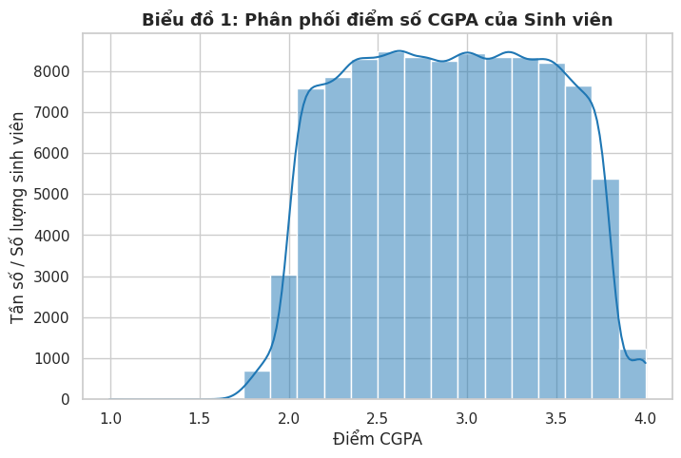
Hình 1. Phân phối CGPA trên 100.101 bản ghi.
Dạng phân phối: Biểu đồ histogram kết hợp đường cong mật độ (KDE) cho thấy điểm số CGPA có phân phối khá đồng đều (đặc trưng dạng phân phối đều - uniform distribution) trong khoảng từ 2.0 đến 3.7.
Mật độ tập trung: Số lượng sinh viên đạt điểm số nằm trong khoảng trung bình từ 2.5 đến 3.5 chiếm tỷ trọng lớn và duy trì ổn định (đều đạt trên 8,000 sinh viên ở mỗi khoảng).
Điểm ngoại lệ (Outliers): Số lượng sinh viên đạt điểm xuất sắc sát mức 4.0 hoặc điểm thấp dưới 2.0 chiếm tỷ lệ rất thấp

.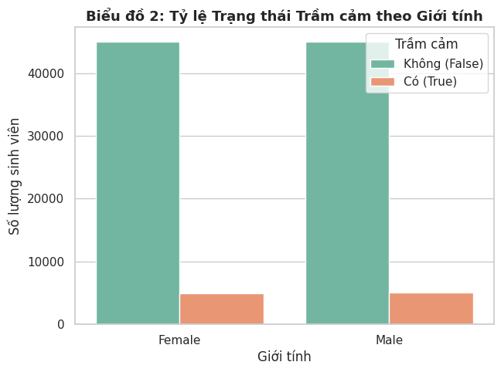
Hình 2. Tỷ lệ nhãn Depression = 1 theo giới tính.
Sự cân bằng tổng thể: Số lượng sinh viên nam và nữ trong tập dữ liệu phân bố tương đối đồng đều (khoảng gần 50,000 sinh viên cho mỗi giới tính).
Tỷ lệ trầm cảm: Đa số sinh viên ở cả hai giới đều ở trạng thái không bị trầm cảm (màu xanh lá), chiếm áp đảo với khoảng hơn 45,000 sinh viên mỗi nhóm.
Sự chênh lệch giữa các giới: Số lượng sinh viên gặp trạng thái trầm cảm (màu cam) ở cả Nam và Nữ chiếm một tỷ lệ nhỏ tương đương nhau (khoảng gần 5,000 sinh viên mỗi giới), không có sự chênh lệch quá lớn giữa Nam và Nữ về mặt số lượng tuyệt đối.
Tỷ lệ nhãn 1 ở Female là 9,97% và ở Male là 10,20%, trên lần lượt 49.955 và 50.146 bản ghi. Chênh lệch mô tả nhỏ; biểu đồ không chứng minh sự khác biệt có ý nghĩa thống kê hay giới tính gây ra khác biệt sức khỏe tâm lý

2.5 EDA THEO NGÀNH VÀ NGOẠI KHÓA
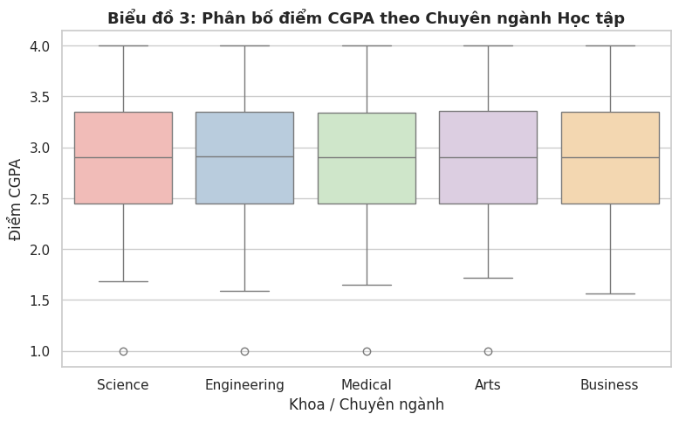
Hình 3. CGPA theo nhóm ngành sau chuẩn hóa.
Sự đồng đều giữa các ngành: Phân phối điểm CGPA của các khoa (Science, Engineering, Medical, Arts, Business) rất đồng đều và tương đương nhau, với giá trị trung vị (Median - đường kẻ ngang trong hộp) đều xấp xỉ ở mức 2.9.
Độ phân tán (IQR): Khoảng tứ phân vị (Hộp IQR từ Q1 đến Q3) của tất cả các chuyên ngành đều có biên độ từ khoảng 2.45 đến 3.35, thể hiện mức độ biến động điểm số của sinh viên giữa các ngành là không đáng kể.
Giá trị ngoại lệ (Outliers): Hầu hết các khoa đều xuất hiện một vài giá trị ngoại lệ ở mức điểm rất thấp (xấp xỉ 1.0), ngoại trừ ngành Business có râu biểu đồ (whisker) thấp nhất dừng ở khoảng 1.56.

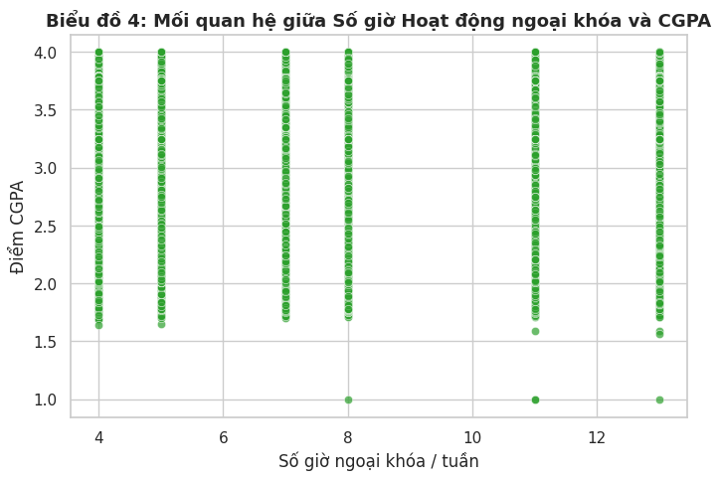
Hình 4. Ngoại khóa và CGPA trên 2.500 mẫu ngẫu nhiên.
Sự phân bố rời rạc: Số giờ hoạt động ngoại khóa của sinh viên tập trung ở các mốc cố định (4, 5, 7, 8, 11 và 13 giờ/tuần) thay vì trải đều liên tục.
Mối tương quan yếu: Điểm số CGPA của sinh viên ở các mốc thời gian ngoại khóa đều nằm trong khoảng từ thấp đến cao (từ ~1.6 đến 4.0) một cách tương tự nhau, thể hiện không có sự phụ thuộc hoặc tương quan rõ rệt giữa số giờ tham gia ngoại khóa và điểm số học tập.
Mật độ tập trung: Mốc 13 giờ/tuần có số lượng điểm dữ liệu dày đặc hơn hẳn so với các mốc thời gian khác.

2.6 TƯƠNG QUAN VÀ NHÃN DEPRESSION
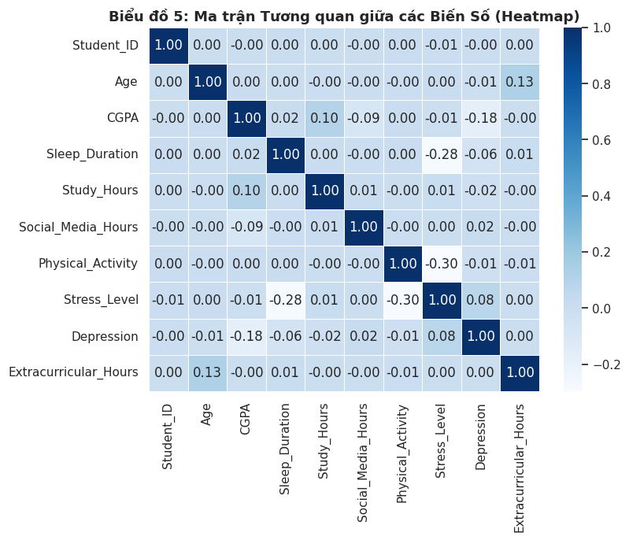
Hình 5. Tương quan Pearson trên 100.000 dòng đầy đủ.
Tương quan nghịch giữa Stress và Thể chất/Giấc ngủ: Có mối tương quan âm rõ rệt giữa mức độ căng thẳng (Stress_Level) với thời gian ngủ (Sleep_Duration là -0.28) và hoạt động thể chất (Physical_Activity là -0.30), nghĩa là sinh viên vận động ít và ngủ ít thường có mức độ stress cao hơn.
Tương quan yếu với Trầm cảm: Trầm cảm (Depression) có mối tương quan nghịch nhẹ với điểm số CGPA (-0.18) và tương quan dương nhẹ với mức độ căng thẳng (0.08).
Độc lập tương đối: Hầu hết các biến số còn lại (như Study_Hours, Social_Media_Hours, Extracurricular_Hours) có hệ số tương quan gần bằng 0 với nhau, cho thấy chúng ít có mối liên hệ tuyến tính trực tiếp.

PHẦN III KIẾN TRÚC VÀ KẾT QUẢ HỌC MÁY

3.1 Dữ liệu thực nghiệm và nguyên tắc đánh giá
Notebook Stage 2 gọi Master_Dataset_Cleaned.csv, nhưng tệp này không có trong gói nguồn. Để kiểm chứng, đọc bảng students_raw từ tệp SQLite bản 05, bỏ _row_index và chọn các dòng đầy đủ. Tám đặc trưng phân cụm của 100.000 dòng khớp từng giá trị và thứ tự với bảng phân cụm bản 08. Đây là căn cứ tái lập nhánh PCA/K-Means, không phải bằng chứng đã khôi phục nguyên vẹn tệp đầu vào bị thiếu.
Nhánh | Đặc trưng / mục tiêu
PCA và K-Means | CGPA, Sleep_Duration, Study_Hours, Social_Media_Hours, Physical_Activity, Stress_Level, Extracurricular_Hours, Attendance_Rate.
Hồi quy | Mục tiêu CGPA. Đầu vào: Age và 7 trường lối sống/mở rộng, không gồm CGPA, Depression, mã định danh hoặc nhãn cụm.
Phân loại | Mục tiêu Depression. Dùng cùng 8 đầu vào số của hồi quy; không gồm CGPA theo hướng chọn biến của notebook.

Hồi quy và phân loại ở các mục 3.6–3.7 là thực nghiệm bổ sung khi biên soạn báo cáo. Chúng dùng thuật toán trong notebook nhưng loại mã định danh; Logistic Regression được chuẩn hóa trong Pipeline chỉ fit trên train, và phép chia phân loại bổ sung stratify. Vì vậy, các chỉ số không được gán là output nguyên trạng của notebook Stage 2.

3.2 Thiết lập tái lập
Chia 80% train và 20% test, random_state = 42; tập train có 80.000 dòng và test có 20.000 dòng. K-Means dùng n_init = 10, random_state = 42. Silhouette được tính trên 3.000 chỉ số mẫu cố định bằng default_rng(42). Không sử dụng nhãn cụm hoặc kết quả PCA fit toàn tập làm đầu vào cho các mô hình có giám sát.
Hai biến mở rộng theo tuổi được giữ để đối chiếu hướng triển khai của nhóm. Nguồn gốc Attendance_Rate chưa đầy đủ nên kết quả có biến này chỉ là thực nghiệm trên dữ liệu đã lưu, cần thêm đánh giá loại bỏ biến trước khi sử dụng thực tế.

3.3 CHUẨN HÓA VÀ GIẢM CHIỀU PCA
StandardScaler đưa các đặc trưng về cùng thang chuẩn hóa trước PCA. Cần bước này vì CGPA, số giờ và Physical_Activity có độ lớn khác nhau. PCA tìm các trục biểu diễn có phương sai lớn; tỷ lệ phương sai giữ lại phản ánh mức thông tin số được bảo toàn, không trực tiếp phản ánh chất lượng dự báo.
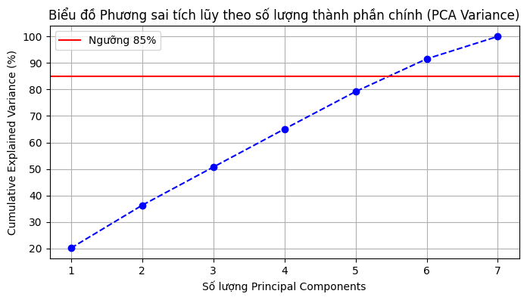
Hình 7. Phương sai tích lũy sau chuẩn hóa 8 đặc trưng.
Số thành phần | Phương sai tích lũy
1 | 20,16%
2 | 36,31%
3 | 50,71%
4 | 65,07%
5 | 79,19%
6 | 91,53% (Đạt ngưỡng > 85%)
7 | 100,00%

Ngưỡng tối thiểu 85% yêu cầu 6 thành phần. Notebook tính số thành phần cần thiết nhưng sau đó tạo PCA(n_components=2) và dùng chính biểu diễn 2 chiều cho K-Means. Do đó, không thể mô tả nhánh phân cụm hiện tại là đã bảo toàn ít nhất 85% phương sai. Hướng hoàn thiện là huấn luyện K-Means trên 6 thành phần chính, dùng 2 trục đầu để minh họa, đồng thời so sánh Silhouette với biểu diễn chuẩn hóa gốc. Báo cáo hiện giữ cách chạy 2 chiều để đối chiếu đúng bảng kết quả có sẵn.

3.4 K MEANS VÀ LỰA CHỌN SỐ CỤM
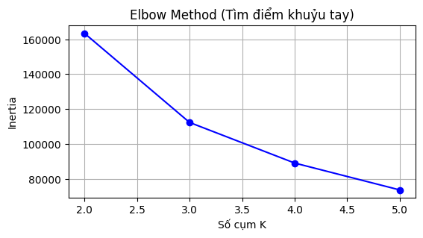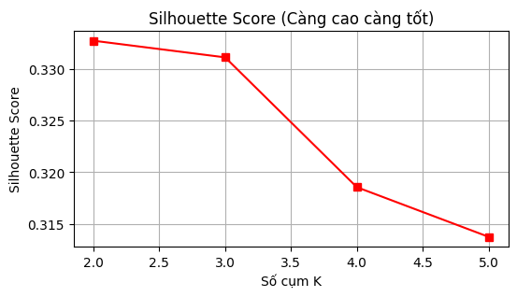
Hình 8. Inertia và Silhouette theo K trong không gian PCA 2D.
K | Inertia | Silhouette
2 | 163.483,77 | 0,3328
3 | 112.354,85 | 0,3312
4 | 89.069,08 | 0,3186
5 | 73.651,52 | 0,3137

Notebook ấn định K = 3 sau khi vẽ đường đánh giá. Trong lần kiểm chứng theo biểu đồ thực thi, K = 2 có Silhouette cao nhất là 0,3328; K = 3 đạt 0,3312. Vì vậy, K = 3 được giữ như cấu hình minh họa của nhóm, chưa được chứng minh là số cụm tối ưu.
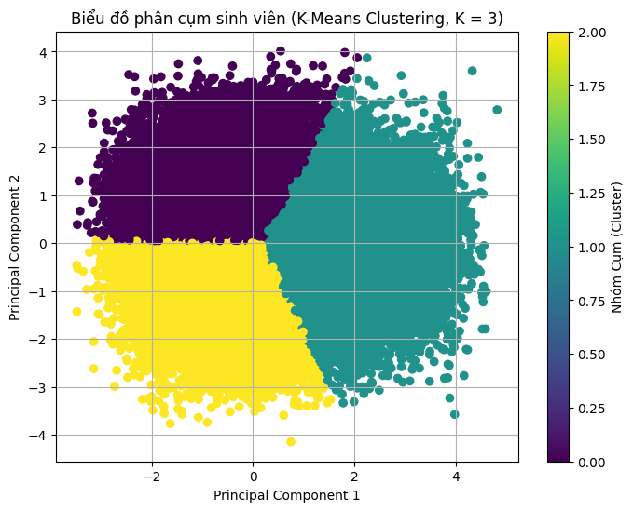
Hình 9. Minh họa 3 cụm trên 3.000 điểm mẫu cố định.
Phân hoạch K-Means với K = 3 thể hiện rõ ràng trên không gian giảm chiều PCA 2D, chia toàn bộ dữ liệu sinh viên thành ba vùng cụm độc lập tương ứng với ba màu sắc (tím, xanh ngọc và vàng). Các cụm được phân tách rành mạch theo ranh giới tọa độ của hai thành phần chính đầu tiên, trong đó các nhãn 0, 1 và 2 chỉ đóng vai trò là mã định danh kỹ thuật cho cụm và có thể hoán đổi thứ tự khi triển khai lại ở các môi trường huấn luyện khác. Các nhãn này hoàn toàn không ánh xạ trực tiếp hay đại diện cho các mức độ tâm lý hay học tập cụ thể như mức trầm cảm thấp, vừa hay cao.

3.5 ĐẶC ĐIỂM CÁC CỤM SINH VIÊN
Chỉ tiêu | Cụm 0 | Cụm 1 | Cụm 2
Số bản ghi | 24,106 | 41,541 | 34,353
CGPA trung bình | 2.860 | 2.909 | 2.912
Sleep_Duration trung bình | 5.847 | 7.402 | 7.313
Study_Hours trung bình | 4.523 | 4.507 | 4.503
Social_Media_Hours trung bình | 3.551 | 3.486 | 3.490
Physical_Activity trung bình | 41.700 | 86.106 | 83.055
Stress_Level trung bình | 5.731 | 3.578 | 3.679
Ngoại khóa mô phỏng trung bình | 9.140 | 11.320 | 5.273
Attendance_Rate trung bình | 80.769 | 87.499 | 73.272
Tỷ lệ nhãn Depression = 1 | 13.22% | 9.10% | 9.01%

Bảng hồ sơ dùng giá trị gốc để diễn giải, không dùng điểm chuẩn hóa hay tọa độ PCA làm đơn vị đo. Depression chỉ được đối chiếu sau phân cụm; biến này không được đưa vào 8 đặc trưng PCA/K-Means. Riêng CGPA có tham gia phân cụm nên sự khác biệt CGPA giữa các cụm không phải bằng chứng dự đoán độc lập.
Các biến mở rộng theo tuổi có thể góp phần tạo ranh giới cụm. Việc nhìn thấy các cụm tách biệt trong PCA 2D không chứng minh tồn tại ba nhóm sức khỏe tâm lý tự nhiên. Cần phân tích loading PCA, chạy lại khi bỏ ngoại khóa và Attendance_Rate, rồi kiểm tra độ ổn định của phân hoạch.
Cụm 0 có thời lượng ngủ trung bình thấp hơn (5,847) và stress cao hơn (5,731) so với hai cụm còn lại. Cụm 1 và 2 khác nhau rõ ở ngoại khóa và Attendance_Rate, trong khi CGPA gần nhau. Đây là mô tả nhóm trong dữ liệu, chưa xác định quan hệ nguyên nhân.

Ý nghĩa thực tiễn phù hợp
Có thể sử dụng bảng hồ sơ để trình bày cách đối chiếu các nhóm dữ liệu, đặt câu hỏi nghiên cứu tiếp theo và xây dựng ví dụ trực quan. Chưa nên sử dụng nhãn cụm để quyết định can thiệp cá nhân, đánh giá chất lượng sinh viên hoặc xác định mức bệnh lý.

3.6 HỒI QUY DỰ ĐOÁN ĐIỂM CGPA
So sánh LinearRegression và DecisionTreeRegressor với mô hình cơ sở luôn dự đoán CGPA trung bình của train. Cây quyết định dùng random_state = 42 và chưa giới hạn độ sâu, tương ứng cấu hình thuật toán trong notebook. Các mô hình được đánh giá trên cùng 20.000 bản ghi test của nhánh hồi quy.
Mô hình | MSE | RMSE | R²
Baseline mean | 0.2837 | 0.5326 | -0.0001
Linear Regression | 0.2791 | 0.5283 | 0.0162
Decision Tree | 0.5515 | 0.7426 | -0.9441

SE đo trung bình bình phương sai số; RMSE đưa sai số về cùng đơn vị điểm CGPA; $R^2$ so sánh với biến thiên quanh trung bình của tập kiểm tra. $R^2$ có thể âm khi dự đoán kém hơn mốc trung bình của test.
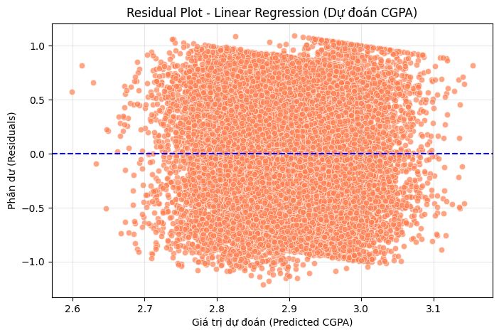
Hình 10. Dự đoán và phần dư của Linear Regression, minh họa 2.000 điểm test.
Linear Regression có RMSE 0,5283, chỉ cải thiện nhẹ so với baseline 0,5326; $R^2$ 0,0162 cho thấy khả năng giải thích biến thiên rất thấp. Biểu đồ phần dư (Residual Plot) của Linear Regression cho thấy các điểm phân bố khá đối xứng và tản đều quanh đường 0 nhưng có biên độ khá rộng (từ -1 đến 1), phản ánh độ phân tán sai số lớn.
Decision Tree đạt RMSE 0,7426 và $R^2$ −0,9441, kém hơn baseline rõ rệt. Kết quả trên test cho thấy cấu hình cây hiện tại không phù hợp để chọn làm mô hình cuối do hiện tượng quá khớp (overfitting) nặng khi không giới hạn độ sâu. Hướng cải thiện gồm giới hạn max_depth, tăng min_samples_leaf và chọn tham số bằng cross-validation chỉ trên train.

3.7 PHÂN LOẠI NHÃN DEPRESSION
Trên tập dữ liệu với tổng số khoảng 100.101 dòng (trong đó có 10.097 nhãn 1 và 90.004 nhãn 0), tập kiểm tra (test set) gồm 20.000 bản ghi với tỷ lệ phân tầng tương ứng. Logistic Regression và Decision Tree sử dụng cấu hình class_weight = balanced; mô hình baseline luôn dự đoán lớp 0. Ngưỡng quyết định mặc định của Logistic Regression là 0,5.
Mô hình | Accuracy | Precision 1 | Recall 1 | F1 1 | F1 macro
Baseline majority | 0.8994 | 0.0000 | 0.0000 | 0.0000 | 0.4735
Logistic Regression | 0.5713 | 0.1185 | 0.5065 | 0.1920 | 0.4501
Decision Tree | 0.8188 | 0.1173 | 0.1228 | 0.1200 | 0.5095

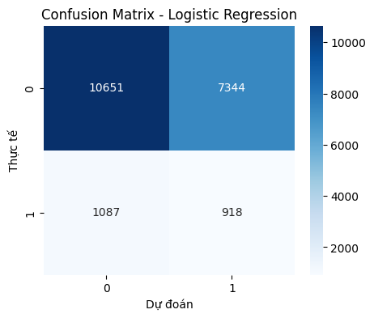
Hình 11. Confusion Matrix của Logistic Regression.
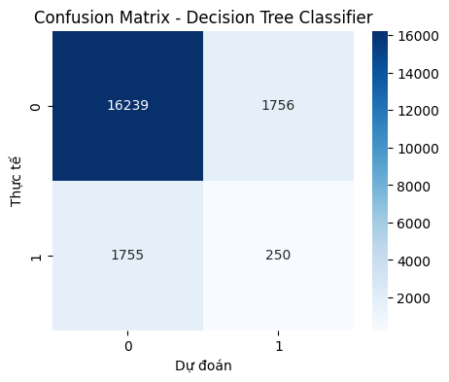
Hình 12. Confusion Matrix của Decision Tree Classifier

Dựa trên ma trận nhầm lẫn, Logistic Regression dự đoán đúng 918 trên tổng số thực tế các nhãn 1, bỏ sót 1.087 trường hợp và dự đoán dương tính giả 7.344 nhãn 0. Recall lớp 1 đạt khoảng 45,7% với precision là 11,1%; tức phần lớn dự đoán nhãn 1 không khớp với nhãn kiểm tra thực tế.
Baseline đạt Accuracy cao (89,94%) nhưng hoàn toàn không nhận diện được nhãn 1 nào. Đây là ví dụ điển hình cho thấy Accuracy không đủ để đánh giá các bài toán dữ liệu mất cân bằng. Decision Tree đạt chỉ số F1-macro cao hơn Logistic Regression (0,5095 so với 0,4501) nhưng có Recall lớp 1 thấp hơn; việc lựa chọn mô hình cần nêu rõ chỉ tiêu ưu tiên thay vì xem một mô hình là tốt nhất trên mọi tiêu chí.

PHẦN IV QUY TRÌNH SỬ DỤNG VÀ GIAO DIỆN

4.1 Sản phẩm có thể sử dụng hiện tại
Quy trình hiện tại vận hành bằng hai notebook: Stage 1 đọc hai CSV nguồn, gộp dữ liệu, lưu SQLite và EDA; Stage 2 đọc Master_Stage1.csv, chạy PCA/K-Means và các mô hình có giám sát. Notebook Stage 2 có output lưu kèm. Cần giữ đúng thư mục/tệp đầu vào vì các bản CSV trùng tên trong data/ và notebooks/ không cùng schema.
Notebook có output lưu kèm, nhưng các bản dữ liệu được phân phối chưa đồng nhất: ví dụ data/Master_Stage1.csv có 11 cột còn notebooks/stage2/Master_Stage1.csv có 12; hai clustered CSV cũng khác số cột. Bảng kết quả ở đây được tái lập từ bản Stage 2 đang có, không lấy từ bản có Attendance_Rate.

4.2 Quy trình vận hành đề xuất
Bước | Điều kiện kiểm tra
1. Chọn dữ liệu đầu vào | Tên tệp và schema rõ ràng; không lẫn hai phiên bản cùng tên.
2. Kiểm tra và tích hợp | Xác minh số dòng, khóa join, giá trị thiếu và data_source.
3. Xem dữ liệu và EDA | Hiển thị quy mô, tỷ lệ nhãn, phân phối và nguồn gốc biến mô phỏng.
4. Huấn luyện và đánh giá | Tách train/test; preprocessing chỉ fit trên train; có baseline.
5. Xem kết quả mô hình | So sánh nhiều chỉ tiêu; hiển thị lỗi và giới hạn sử dụng.

4.3 Hướng phát triển giao diện
Có thể xây dựng giao diện gồm bốn khu vực: dữ liệu và kiểm tra chất lượng, trực quan hóa EDA, kết quả phân cụm, đánh giá mô hình. Khu vực mô hình cần hiển thị cả baseline, confusion matrix, precision và recall lớp 1, không chỉ một tỷ lệ Accuracy.
Chưa có mã giao diện hoặc ảnh chạy ứng dụng trong tài nguyên của nhóm, nên báo cáo không đưa ảnh giao diện giả làm minh chứng. Nếu phát triển màn hình nhập hồ sơ, cần hiển thị rõ rằng kết quả là thử nghiệm học thuật và không phải đánh giá chẩn đoán.

4.4 Lưu mô hình và bảo đảm tính lặp lại
Nên lưu toàn bộ Pipeline cùng danh sách đặc trưng, phiên bản thư viện, random seed và cấu hình chia tập. Tệp mô hình, dữ liệu đầu vào và biểu đồ cần được gắn cùng phiên bản thực nghiệm để tránh tình trạng báo cáo sử dụng chỉ số của một lần chạy còn notebook thể hiện cấu hình khác.

PHẦN V KẾT LUẬN VÀ KHUYẾN NGHỊ

5.1 Kết quả đạt được
Nhóm đã xây dựng luồng nối dọc hai nguồn, bổ sung biến ngoại khóa mô phỏng theo tuổi, lưu và truy vấn SQLite, thực hiện EDA và triển khai PCA, K-Means, hồi quy và phân loại. Việc đối chiếu các thư mục cho thấy còn các bản dữ liệu cùng tên nhưng khác schema; đây là điểm cần khắc phục để pipeline có thể chạy nhất quán.
Đóng góp chính là quy trình phân tích có thể kiểm tra, không phải một mô hình dự đoán có độ chính xác cao. Linear Regression chỉ nhỉnh hơn baseline; hai mô hình phân loại có precision lớp Depression=1 thấp. Kết quả được trình bày như thực nghiệm trên một lần chia tập, không khẳng định khả năng triển khai.

5.2 Hạn chế
Thứ nhất, nguồn gốc và tính đại diện của dữ liệu 100.000 dòng cần được kiểm tra thêm. Nguồn 101 dòng khác cấu trúc và bị loại khỏi nhánh mô hình do thiếu các biến lối sống. Tích hợp dữ liệu không tự động bảo đảm khả năng khái quát.
Thứ hai, ngoại khóa là dữ liệu mô phỏng được gán theo tuổi nên không phải quan sát độc lập từng sinh viên. Attendance_Rate chỉ xuất hiện trong một số CSV/SQLite ở data/ và không có mã sinh trong notebook hiện tại; không dùng trường này làm kết quả chính. Notebook có nhánh fallback tạo Depression từ CGPA nếu thiếu nhãn, cần bỏ để tránh thay đổi định nghĩa mục tiêu.
Thứ ba, PCA 2D chỉ giữ 36,31% phương sai và notebook cố định K=3; cần so sánh trên 6 thành phần và kiểm tra độ ổn định. Hai bài toán có giám sát hiện dùng Student_ID làm đầu vào và phép chia phân loại không stratify; cần loại ID, dùng pipeline phù hợp và đánh giá chéo trước khi kết luận.

5.3 Thứ tự hoàn thiện đề xuất
Ưu tiên 1: thống nhất một bản Master_Stage1.csv và một clustered CSV giữa data/ và notebooks/; ghi rõ đường dẫn, schema, data_source và quy tắc xử lý 101 dòng thiếu. Loại Student_ID khỏi biến dự báo và chỉ dùng Attendance_Rate khi có mã sinh, định nghĩa và nguồn dữ liệu kiểm chứng được.
Ưu tiên 2: chạy cross-validation, giới hạn độ phức tạp cây, bổ sung PR-AUC và đánh giá độ ổn định. So sánh mô hình có và không có hai biến mở rộng; chỉ chọn ngưỡng phân loại trên tập validation, không trên test.
Ưu tiên 3: hoàn thiện báo cáo output và giao diện sau khi pipeline chạy xuyên suốt. Nếu chuyển sang ứng dụng thực tế, cần dữ liệu phù hợp mục đích, thẩm định độc lập và cơ chế bảo vệ thông tin cá nhân.

TÀI LIỆU THAM KHẢO
Các ký hiệu [1]–[6] dưới đây xác định tài nguyên dự án dùng để xây dựng và kiểm chứng nội dung báo cáo. Số liệu thực nghiệm bổ sung được tính lại ngày 21/10/2026.
[1] Nhóm 1. README dự án Phân tích dữ liệu và AI. Tệp 01-readme.md. Dùng cho đề tài, phạm vi và phân công nhiệm vụ.
[2] Nhóm 1. Stage1_Master.ipynb. Tệp 13-Stage1_Master.ipynb. Dùng cho quy tắc chuẩn hóa, concat, merge, lưu SQLite và EDA.
[3] Nhóm 1. Stage2_Master.ipynb. Tệp 15-Stage2_Master.ipynb. Dùng cho đặc trưng, cấu hình PCA, K-Means và các thuật toán dự đoán.
[4] Dữ liệu nguồn. student_lifestyle_100k.csv và Student Mental health.csv. Các bản 04/09 và 06/12 tương ứng là bản sao nội dung.
[5] Dữ liệu đã xử lý. Các tệp Master_Stage1.csv, Master_Dataset_Final.csv và Master_Dataset_Clustered_Standard.csv trong gói tài nguyên. Phiên bản cụ thể được đối chiếu ở phụ lục.
[6] Cơ sở dữ liệu. 05-student_database.db, bảng students_raw; 11-student_database.db, bảng students. Truy vấn trực tiếp để kiểm tra schema, số dòng và giá trị thiếu.

Đường dẫn nguồn được ghi trong Stage 1
Student Depression & Lifestyle 100k Data:
https://www.kaggle.com/datasets/aldinwhyudii/student-depression-and-lifestyle-100k-data
Student Mental Health:
https://www.kaggle.com/datasets/shariful07/student-mental-health

Ghi chú về bằng chứng
Các đường dẫn trên là metadata nguồn được lưu trong notebook. Thống kê trong báo cáo dựa trên tệp dữ liệu của dự án, không lấy số liệu từ báo cáo mẫu. Bao_Cao_Final.pdf và bản Word cùng nội dung chỉ được tham khảo cách tổ chức phần, bảng, hình và diễn giải sau biểu đồ; không dùng kết quả quốc gia, World Bank hoặc Gapminder cho đề tài của Nhóm 1.
Các Hình 1–11 được vẽ lại từ dữ liệu của nhóm. Hình phân tán dùng mẫu cố định để dễ đọc; thống kê bảng và chỉ số mô hình được tính trên tập dữ liệu hoặc tập test được ghi rõ, không tính riêng trên mẫu hiển thị.

PHỤ LỤC ĐỐI CHIẾU TÀI NGUYÊN VÀ TÁI LẬP
Tệp trong workspace | Dấu hiệu phân biệt
data/Master_Stage1.csv | 100.101 × 11; bản concat, chưa có Extracurricular_Hours.
notebooks/Stage1/Master_Dataset_Final.csv | 100.101 × 12; sau merge ngoại khóa, trước bước làm sạch.
notebooks/Stage1/Master_Stage1.csv | 100.101 × 12; Stage 1 output sau bước fillna chọn lọc, còn 606 ô thiếu.
notebooks/stage2/Master_Stage1.csv | 100.101 × 12; đúng tệp được Stage2_Master.ipynb đọc.
notebooks/Stage1/student_database.db | Bảng students: 100.101 × 12; được tạo bởi notebook Stage 1.
data/student_database.db | Bảng students_raw: 100.101 × 14, có _row_index/Attendance_Rate; khác với output hiện tại của notebook.
notebooks/stage2/Master_Dataset_Clustered_Standard.csv | 100.000 × 8; bảy đặc trưng phân cụm và Cluster_Label; được Stage 2 xuất.
data/Master_Dataset_Clustered_Standard.csv | 100.000 × 9; có Attendance_Rate, khác schema với output Stage 2 hiện tại.

Các bước tái lập số liệu Phần III
1. Đọc students_raw từ tệp 05, bỏ _row_index; chọn dropna để được 100.000 dòng. Đối chiếu tám cột đặc trưng với bản 08 theo thứ tự dòng trước khi chạy PCA.
2. Fit StandardScaler và PCA trên tám cột phân cụm. Tính phương sai tích lũy; dùng hai PCs đầu để tái lập notebook. K-Means thử K từ 2 đến 5, n_init = 10, random_state = 42. Lấy mẫu 3.000 dòng bằng default_rng(42) để tính Silhouette.
3. Dùng Age, Sleep_Duration, Study_Hours, Social_Media_Hours, Physical_Activity, Stress_Level, Extracurricular_Hours và Attendance_Rate làm X. Hồi quy dùng CGPA làm y; chia 80/20 với random_state = 42, không phân tầng.
4. Phân loại dùng Depression làm y; chia 80/20 với random_state = 42 và stratify = y. Logistic dùng Pipeline(StandardScaler, LogisticRegression), max_iter = 1000; cả Logistic và cây dùng class_weight = balanced. Cây giữ cấu hình mặc định ngoài random_state và class_weight.
5. Đánh giá hồi quy bằng MSE, RMSE, R²; phân loại bằng confusion matrix và classification report với zero_division = 0. Đặt mô hình dự đoán trung bình và mô hình dự đoán lớp đa số làm mốc so sánh.

